Izlazne kartice Priroda 5
1. i 2. sat Uvod, Povezanost žive i nežive prirode

Danas si izašao/izašla u školsko dvorište i istraživao/istraživala prirodu.
Koliko ti se svidjelo ovako provesti sat? Zaokruži.

 |  | 

Što si naučio/naučila na današnjem satu prirode?

___________________________________________________________________________
___________________________________________________________________________
___________________________________________________________________________

Želiš li i dalje istraživati na satovima prirode?

___________________________________________________________________________
___________________________________________________________________________
___________________________________________________________________________

3. i 4. sat Prirodu grade tvari različitih svojstava

Na današnjem satu Prirode si istraživao/istraživala različita svojstva tvari.

Što ti se danas na satu Prirode osobito svidjelo?  __________________________  __________________________  __________________________ | 
Što ti se nije svidjelo?  __________________________  __________________________  __________________________ | 

5. i 6. sat U unutrašnjosti tvari

Na današnjem satu Prirode raspravljali ste o prostoru među česticama.
 | Napiši tri stvari koje si danas naučio/naučila.  - __________________________  __________________________  - __________________________  __________________________  - __________________________  __________________________
 | Napiši dvije stvari koje su ti interesantne iz lekcije.  - __________________________  __________________________  - __________________________  __________________________

7. sat Čestice se miješaju i spajaju

Označi u tablici plus ili minus za svoj odgovor.

 | DA | NE | POKUŠAT ĆU
Možeš li samostalno kod kuće ponoviti pokus sa sata?

Možeš li samostalno osmisliti sličan pokus koji bi odgovorio na isto istraživačko pitanje?

8. i 9. sat Jesu li otopine smjese tvari
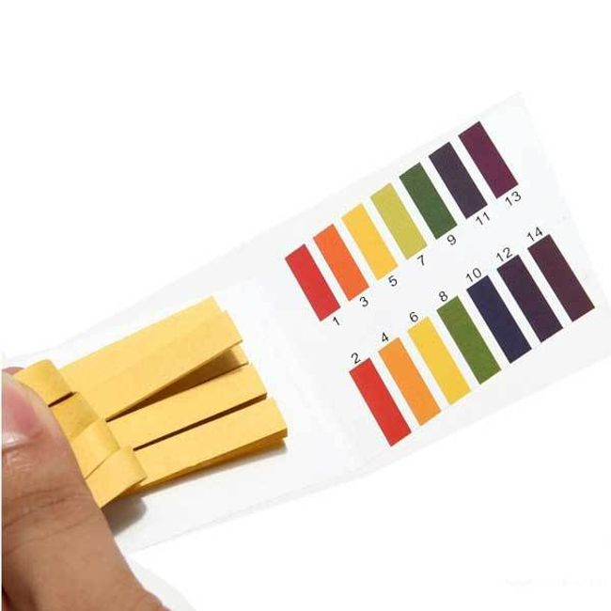 | U jednoj do dvije rečenice napiši što si naučio/naučila, zapamtio/zapamtila, tijekom današnjeg sata Prirode.  ______________________________________  ______________________________________  ______________________________________

11. i 12. sat Organizmi su prilagođeni različitim životnim uvjetima

Nadopuni rečenice dok promišljaš o današnjoj lekciji.
 | Prošlost – prije sam mislio/mislila:  _______________________________  _______________________________  _______________________________
 | Sadašnjost – sada sam otkrio/otkrila:  _______________________________  _______________________________  _______________________________
 | Budućnost – volio/voljela bih još saznati:  _______________________________  _______________________________  _______________________________

13. – 15. sat Sunce – glavni izvor energije na Zemlji

Na današnjem satu Prirode raspravljali ste o našoj najvećoj zvijezdi – Suncu.

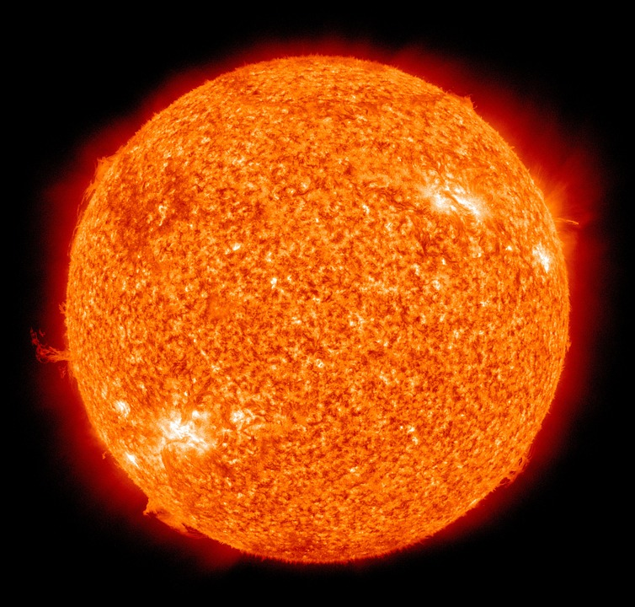 | Napiši tri stvari koje ti nisu bile jasne na početku sata, a jasne su ti nakon obrade lekcije.  1.  _____________________________  2.  _____________________________  3.  _____________________________

16. – 18. sat Ništa bez energije



Napiši sažetak današnje teme.

___________________________________________________________________

___________________________________________________________________

___________________________________________________________________

___________________________________________________________________

___________________________________________________________________

Napiši ključne pojmove današnje teme.

___________________________________________________________________

___________________________________________________________________

___________________________________________________________________

___________________________________________________________________

___________________________________________________________________

21. i 22. sat Istražujem vodu i svojstva vode
Na današnjem satu Prirode raspravljali ste o vodi – njezinim agregacijskim stanjima, te svojstvima.
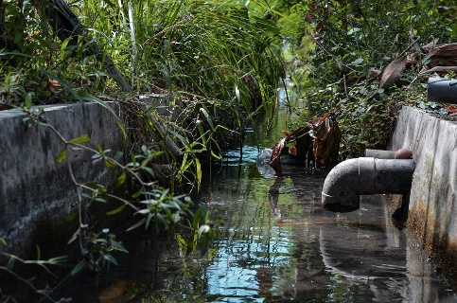

Napiši tri stvari koje si danas naučio/naučila o vodi.

- ______________________________________________________________

______________________________________________________________

- ______________________________________________________________

______________________________________________________________

- ______________________________________________________________

______________________________________________________________

Napiši dvije stvari koje su ti zanimljive spoznaje o vodi.

- ______________________________________________________________

______________________________________________________________

- ______________________________________________________________

______________________________________________________________

Napiši jedno pitanje o vodi koje ti još uvijek nije jasno.

- ______________________________________________________________

23. i 24. sat Istražujem vodu i svojstva vode

Na današnjem satu Prirode spominjali ste različite vrste voda.

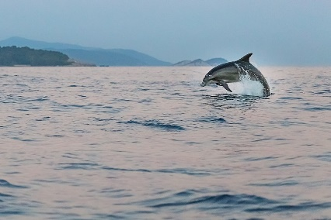 | 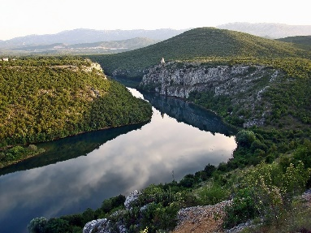 | 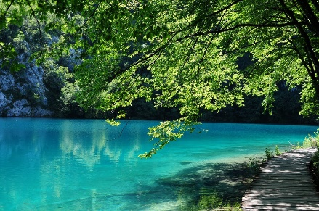

Označi u tablici plus ili minus za svoj odgovor.

 | DA | NE | POKUŠAT ĆU
Možeš li samostalno nabrojati po pet voda stajaćica i tekućica?

Možeš li samostalno osmisliti kako dokazati tvrdoću vode u svom domaćinstvu?

25. i 26. sat Kako je živjeti u vodi

Na današnjem satu Prirode govorili ste o prilagodbama organizama životu u vodi.

Nacrtaj tri slatkovodna ili morska organizma koji se samostalno kreću.

Nacrtaj dva slatkovodna ili morska organizma koji se kreću strujanjima vode.

Nacrtaj jedan slatkovodni ili morski organizam koji se ne kreće.

27. i 28. sat Živa bića su građena od stanica

Označi u tablici plus ili minus za svoj odgovor.

 |  |  | 
Samostalno izrađujem mikroskopski preparat.

Samostalno pronalazim sliku u vidnom polju.

Samostalno mijenjam povećanja mikroskopa.

Samostalno crtam što vidim.

29. i 30. sat Gdje su dokazi o promjenjivosti živih bića

Danas ste na satu Prirode razgovarali o naseljavanju kopna, ozonskom omotaču, fosilima, evoluciji.

Što si naučio/naučila na današnjem satu prirode?

___________________________________________________________________
___________________________________________________________________
___________________________________________________________________

Koliko ti se svidio današnji sat? Oboji svoj emotikon.


31. i 32. sat Koja su svojstva zraka

Danas ste na satu Prirode proveli nekoliko istraživanja.


Što ti se danas osobito svidjelo?

___________________________________________________________________

___________________________________________________________________

___________________________________________________________________

Što ti se nije svidjelo?

___________________________________________________________________

___________________________________________________________________

___________________________________________________________________

33. sat Smjesa plinova
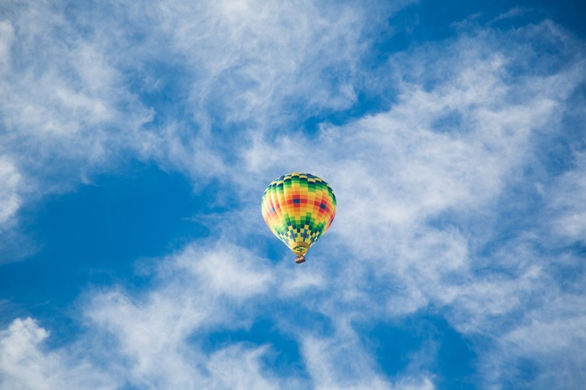 | U jednoj do dvije rečenice napiši što si danas naučio/naučila na satu Prirode.  _______________________________  _______________________________  _______________________________  _______________________________  _______________________________

34. sat Pogled u

 | Napiši tri stvari koje si danas naučio/naučila.  - __________________________  __________________________  - __________________________  __________________________  - __________________________  __________________________
 | Napiši dvije stvari koje su ti zanimljive iz lekcije.  - __________________________  __________________________  - __________________________  __________________________
 | Napiši jedno pitanje koje ti još uvijek nije jasno.  - __________________________  __________________________
35. i 36. sat Kako je živjeti u zraku

Nadopuni rečenice dok promišljaš o današnjoj lekciji.
 | Prošlost – prije sam mislio/mislila:  ____________________________  ____________________________  ____________________________  ____________________________
 | Sadašnjost – sada sam otkrio/otkrila:  ____________________________  ____________________________  ____________________________  ____________________________
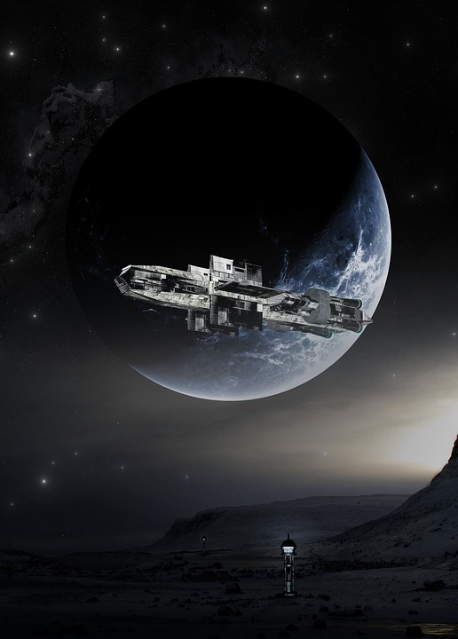 | Budućnost – volio/voljela bih još saznati:  ____________________________  ____________________________  ____________________________  ____________________________

39. i 40. sat Kakva je važnost tla za život na Zemlji?

Danas ste na satu Prirode počeli s obradom nove cjeline Istražujemo važnost tla.

Kako ti se svidio sat? Zaokruži.

Napiši tri stvari koje ti nisu bile jasne na početku sata, a jasne su ti nakon obrade lekcije.

1.
___________________________________________________________________
___________________________________________________________________

2.
___________________________________________________________________
___________________________________________________________________

3.
___________________________________________________________________
___________________________________________________________________

41. i 42. sat Istražujemo sastav i svojstva tla

Današnji sat Prirode protekao je u pokusima i grupnom radu.

Označi u tablici plus ili minus za svoj odgovor.

 | DA | NE
Sviđa li ti se obrada lekcije s pomoću pokusa?

Sviđa li ti se rad u grupama?

Napiši u jednoj rečenici kako bi ti na neki drugi način osmislio/osmislila provedbu današnjeg sata Prirode.

___________________________________________________________________
___________________________________________________________________
___________________________________________________________________

43. i 44. sat Istražujemo sastav i svojstva tla

Današnji sat Prirode protekao je u pokusima i grupnom radu.

Opiši svojim riječima one pokuse/pokus koji je tvoja grupa radila.
ODREĐIVANJE PROPUSNOST TLA  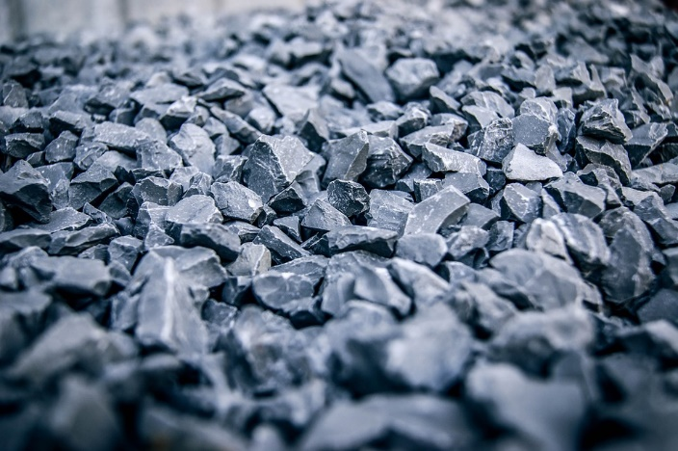 | _________________________________  _________________________________  _________________________________  _________________________________  _________________________________
ODREĐIVANJE VRSTE TLA PREMA VELIČINI ČESTICA  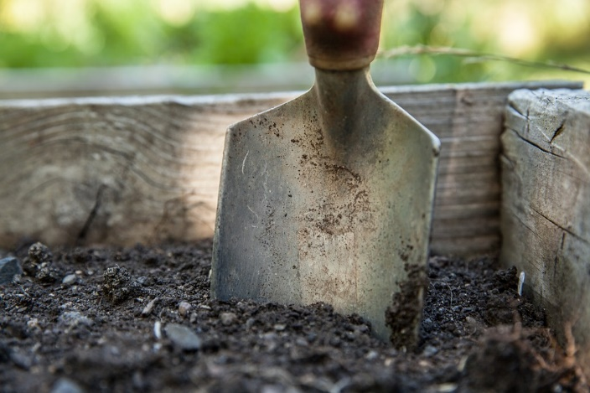 | _________________________________  _________________________________  _________________________________  _________________________________  _________________________________
ODREĐIVANJE VLAŽNOSTI TLA  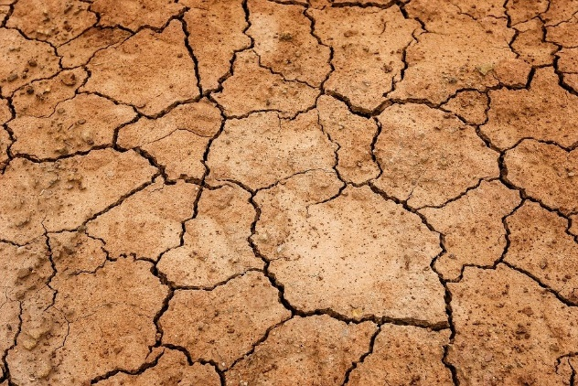 | _________________________________  ________________________________  ________________________________  ________________________________  ________________________________
ODREĐIVANJE KISELOSTI TLA   | ________________________________  ________________________________  ________________________________  ________________________________  ________________________________
ODREĐIVANJE BOJE RAZLIČITIH UZORAKA TLA  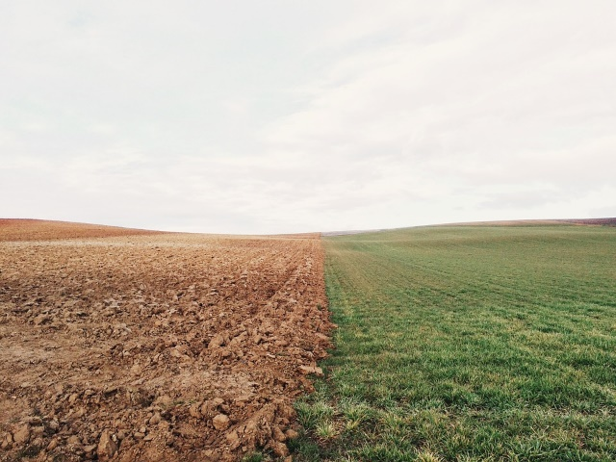 | ________________________________  ________________________________  ________________________________  ________________________________  ________________________________

45. i 46. sat Ponavljanje; Sastav i svojstva tla

Na današnjem satu Prirode promišljali ste o školskom vrtu.

Kako bi ti unaprijedio/unaprijedila školski vrt svoje škole?

___________________________________________________________________
___________________________________________________________________
___________________________________________________________________

Također, promišljali ste i o životnim uvjetima.
U tablici označi s plus i minus koliko je pojedini životni uvjet važan za život školskog vrta.

 | JAKO VAŽNO | VAŽNO | DJELOMIČNO VAŽNO | NEVEAŽNO
SVJETLOST
TOPLINA
VODA
ZRAK

47. i 48. sat Kako je živjeti u tlu

 | Napiši tri nove stvari koje si danas naučio/naučila.  - __________________________  __________________________  - __________________________  __________________________  - __________________________  __________________________
 | Napiši dvije stvari koje si mislio/mislila da znaš, ali si nakon lekcije shvatio/shvatila kako nisi u pravu.  - __________________________  __________________________  - __________________________  __________________________
 | Napiši jednu stvar koju još bolje želiš istražiti.  - __________________________  __________________________

49. i 50. sat Tlo kao životni prostor ili sklonište

Koliko ti se svidio današnji sat? Oboji svoj emotikon.

Nacrtaj jedan organizam koji stalno živi u tlu.

Nacrtaj jedan organizam koji veći dio svog života provede u tlu.

Nacrtaj jedan organizam koji u tlu gradi svoje nastambe.

